

Опросный лист для подбора
НАКОПИТЕЛЬНЫЕ РЕЗЕРВУАРЫ ТМ «ФЛОТОС»

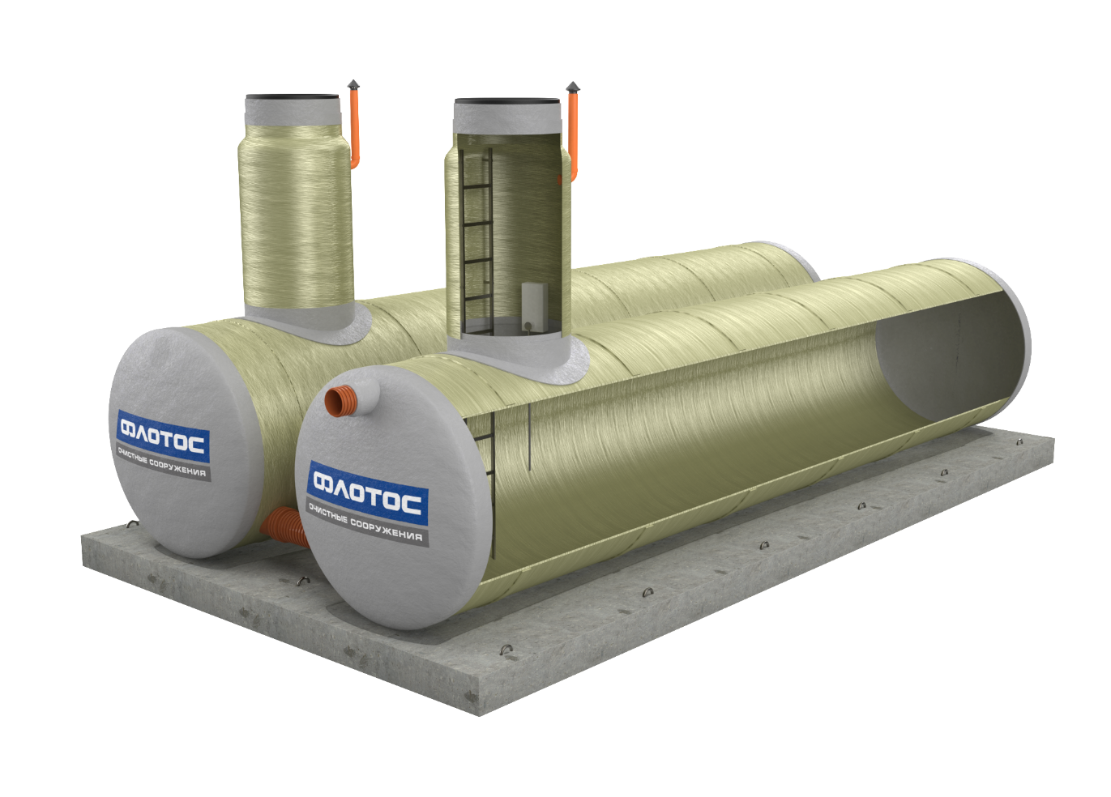

ОРГАНИЗАЦИЯ
КОНТАКТНОЕ ЛИЦО
АДРЕС ОБЪЕКТА
ТЕЛЕФОН
ЭЛ. ПОЧТА

Параметры для расчета Резервуара | Ед. изм. | Ответ
Объем, V | м³
Диаметр, D | мм
Длина, L | мм
Вариант исполнения: горизонтальное / вертикальное | выбор
Установка емкости: наземная / подземная / в помещении | выбор
Тип или химический состав жидкости | -
Максимальная температура жидкости | ^{о}С
Возможное максимальное внутреннее давление | кг/см²
Глубина залегания подводящей трубы для подземной установки (лоток), h | мм
Диаметр входящей трубы, Dвх | мм
Теплоизоляция: да / нет | выбор
Глубина теплоизоляции | мм
Греющий кабель: да / нет | выбор
Ложементы: да / нет | выбор

Дополнительные данные:

